Littérature
CE1
Le loup qui n’aimait pas Noël

Chapitre 1
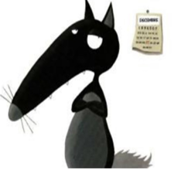
Il était une fois un gros loup noir qui n’aimait pas Noël. Il s’appelait Loup. A Noël, il y avait trop de lumières, trop de chansons, trop de décorations. Vraiment, cette fête lui donnait mal à la tête. Et plus décembre approchait, plus Loup se renfrognait. Ce matin-là, quand Loup se réveilla, tout était blanc dans la forêt. Enchanté, il s’habilla chaudement et sortit se promener.
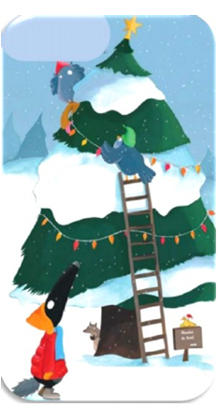
« You-hou ! Lou-oup !
- Salut les amis ! fit Loup en découvrant Maître Hibou et Valentin perchés tout en haut d’un sapin. Voulez-vous faire une bataille de boules de neige avec moi ?
- Désolé, Loup, mais nous installons les guirlandes lumineuses pour Noël. Tu viens nous aider ?
- Certainement pas ! répondit Loup. Je déteste Noël. »

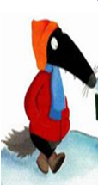
Plus loin, Loup s’arrêta chez son ami Joshua. Ce dernier était dans son salon, en train de choisir des décorations.
« Salut Joshua, fit Loup, tu as vu toute cette neige ! Veux-tu venir t’amuser avec moi ?
- Désolé, Loup, mais aujourd’hui, je décore mon sapin de Noël. Tu veux m’aider ?
- Certainement pas ! répondit Loup agacé. Je déteste Noël. »
Et il continua son chemin.

